# 事件

## 课程大纲

阶段一：事件简介

阶段二：事件分类

阶段三：Event对象

## 阶段一：事件简介

### 1.1-什么是事件？

事件是可以被JavaScript侦测到的行为。网页中的每个元素都可以产生某些可以触发JavaScript函数的事件

### 1.2-事件的绑定方式

格式：节点对象.on+事件名 = 事件处理程序;

div.onclick = function(){}

事件目标：节点对象

事件类型：事件名

事件处理程序：函数；

[案例]鼠标浮动和离开替换图片

## 阶段二：事件分类

### 2.1-鼠标事件

onclick 当用户点击某个对象时调用的事件句柄。

ondblclick 当用户双击某个对象时调用的事件句柄。

onmouseover 鼠标移到某元素之上。

onmouseout 鼠标从某元素移开。

onmousemove 鼠标被移动时触发。

onmousedown 鼠标按钮被按下。

onmouseup 鼠标按键被松开。

onmouseenter 在鼠标光标从元素外部移动到元素范围之内时触发。这个事 件不冒泡

onmouseleave 在位于元素上方的鼠标光标移动到元素范围之外时触发。这 个事件不冒泡，

oncontextmenu 鼠标右键菜单展开时。

onmousewheel 鼠标滚轮事件 DOMMouseScroll（火狐，后面讲）

鼠标滚轮事件：

onmousewheel ：IE和谷歌浏览器支持，火狐不支持。该事件可以通过传统的方式绑定，也可通过事件监听的方式绑定事件处理程序。

DOMMouseScroll：该事件是火狐所能支持的，它必须通过事件监听的方式绑定事件处理程序

事件传播：事件冒泡  
 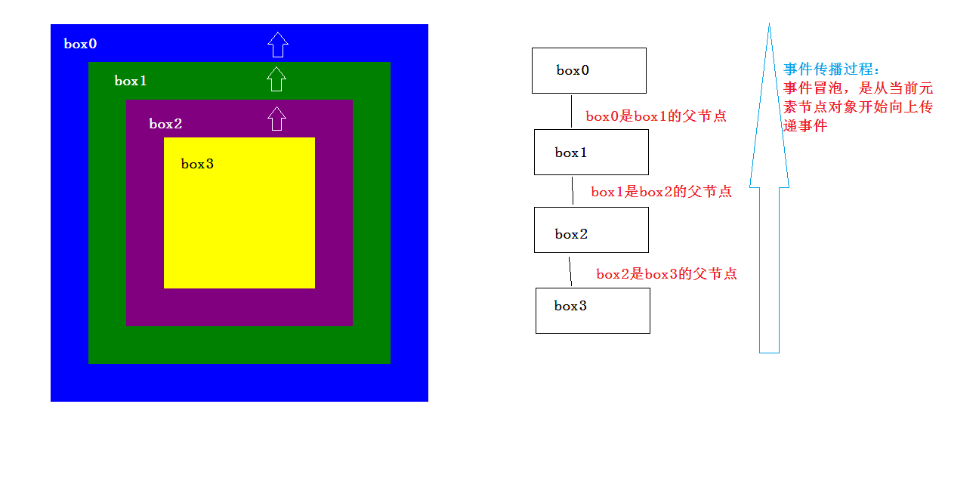

### 2.2-键盘事件

onkeydown 某个键盘按键被按下。 //IE8及以下版本不会重复触发！

onkeyup 某个键盘按键被松开。

onkeypress 键盘<字符键>被按下,而且如果按住不放的话，会 重复触发此事件。 //IE8及以下版本不支持

浏览器版本 操作系统

### 2.3-UI事件

window.onload 页面元素（包括图片多媒体等）加载完成后

window.onbeforeunload 用户退出页面前所产生的事件。（有兼容性问题）

window.onresize 窗口或框架被重新调整大小。（有兼容性问题）

onselect 文本框文本被选中。（有兼容性问题）

### 2.4-表单事件

<form >

input系列的标签

包括文本域 textarea

下拉框 select

</form>

onblur 元素失去焦点时触发。

onfocus 元素获得焦点时触发。

onchange 元素内容被改变时触发。

onreset 重置按钮被点击。(注册在form节点对象上)

onsubmit 确认按钮被点击。（注册在form节点对象上）

oninput 输入字符时触发（IE8及以下版本有兼容性题）可以用我们的onkeyup事件来做一个兼容处理

## 阶段三：事件对象 （Event对象）

### 3.1-什么是事件对象？

事件执行过程中的状态，用来保存当前事件的信息对象

就是一个工具库，可以为我们提供获取和事件相关的信息。

### 3.2-如何获取事件对象？

标准：事件处理函数的第一个参数

div.onclick = function(e){}

IE8-：window.event

**获取event对象的兼容写法: e = window.event||e; var t = e.target||e.srcElement

### 3.3-Event对象详情

**公共属性和方法：**

target: 返回触发此事件的元素（事件的目标元素）。

type：被触发的事件的类型(一般用于判断)。

preventDefault()： 通知浏览器不要执行与事件关联的默认动作。

stopPropagation()： 取消事件的进一步冒泡。

**鼠标/键盘事件Event属性**

altKey 返回当事件被触发时，"ALT" 是否被按下。 返回true 或 false

ctrlKey 返回当事件被触发时，"CTRL" 键是否被按下。 返回true 或 false

button 返回当事件被触发时，哪个鼠标按钮被点击。 0 左键1滚轮 2右键（ie全是0）

which 该属性声明了被敲击的键生成的 Unicode 字符码(ascii码)（ie不支持）

keyCode 该属性声明了被敲击的键生成的 Unicode 字符码(ascii码)

clientX 返回当事件被触发时，鼠标指针相对于浏览器可视区域的水平坐标。

clientY 返回当事件被触发时，鼠标指针相对于浏览器可视区域的垂直坐标。

screenX 返回当某个事件被触发时，鼠标指针相对于电脑屏幕的水平坐标。

screenY 返回当某个事件被触发时，鼠标指针相对于电脑屏幕的垂直坐标。

【案例】：监听密码输入 String.fromCharCode(event.which)

【案例】 聊天机器人快捷键发送消息

**IE事件Event属性**

cancelBubble：如果事件句柄想阻止事件传播到包容对象，必须把该属性设为 true （同stopPropagation()）。

事件对象.cancelBubble = true;

returnValue: 如果设置了该属性，它的值比事件句柄的返回值优先级高。把这个属 性设置为fasle，可以取消发生事件的源元素的默认动作（同 preventDefault()）。

offsetX,offsetY: 发生事件的地点在事件源元素的坐标系统中的 x 坐标和 y 坐标。

srcElement: 对于生成事件的 Window 对象、Document 对象或 Element 对象的引 用（同target）。

**[案例]检测鼠标按键e.button**

W3C标准

0: 代表鼠标按下了左键

1: 代表按下了滚轮

2: 代表按下了右键

E8-下

1鼠标左键， 2鼠标右键， 3左右同时按， 4滚轮， 5 左键加滚轮， 6右键加滚轮， 7三个同时

offsetX, offsetY: //鼠标相对于事件源对象的偏移量, 也就是元素坐标，相对坐标

clientX, clientY: //鼠标相对于浏览器可视区域的位置，也就是浏览器坐标

screenX, screenY: //鼠标相对与电脑屏幕的位置

pageX,pageY: //鼠标相对与文档的位置（包括滚动条滚动的距离，即：clientX+document.body.scrollLeft）

获取body节点对象

标准： document.body

//scrollTop scrollLeft

IE : document.documentElement

**document.body.scrollTop || document.documentElement.scrollTop 滚动条距离顶部的距离

**[案例]制作跟随鼠标移动效果**

**[作业]自定义右键菜单**

**[作业]模拟下拉列表**

## 阶段四：事件监听

事件监听与捕获(反冒泡)

事件监听器

格式：元素节点对象.addEventListener(事件名,事件处理函数,是否捕获)

target.addEventListener("click", fn, false);

可以绑定多个函数在一个对象上, 执行顺序按照绑定的顺序来

第三个参数是否使用捕获(反向冒泡)，默认false，为冒泡

移除：removeEventListener('click',fn)传入的参数fn要跟添加时一样(同一个函数)，否则不能移除事件

IE的事件监听器：

元素节点对象.attachEvent(事件名,事件处理函数) ==> 事件名带on

target.attachEvent("onclick",fun);

可以绑定多个函数在一个对象上, 执行顺序按照绑定的反序

移除：detachEvent('onclick',fun)，传入的参数fun要跟添加时一样，否则不能移除事件

[案例]编写函数封装，解决addEventListener和attachEvent兼容